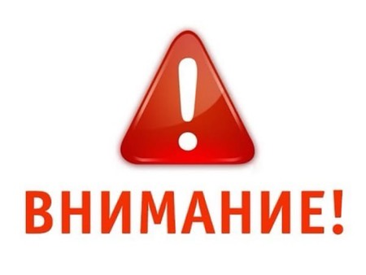

Внимание ❗

Предлагаем Вам просмотреть «Урок для детей и родителей по профилактике детского дорожно-транспортного травматизма «Ребенок и дорога», а затем пройти тематические тесты вместе с детьми❗️

Видеоролик подготовлен Региональным ресурсным центром по профилактике детского дорожно-транспортного травматизма в рамках Программы всеобуча родителей по актуальным вопросам обеспечения безопасности детей✅
👇🏻👇🏻👇🏻

https://youtu.be/WqOWwKOHV2w

Тематические тесты после просмотра урока:

📌для взрослых (родителей, дедушек, бабушек и т.д.), которые смотрели Урок с детьми дошкольного возраста и обучающимися 1-4 классов, тест размещен по адресу: https://forms.gle/2Xq43EtpQS5KK2v89;

📌для взрослых (родителей, дедушек, бабушек и т.д.), которые смотрели Урок с детьми, обучающимися в 5-9 классах, тест размещен по адресу: https://forms.gle/mCPPuavKoMncmde16;

📌для взрослых (родителей, дедушек, бабушек и т.д.), которые смотрели Урок с детьми, обучающимися в 10-11 классах, тест размещен по адресу: https://forms.gle/xUbiyk1GemyJ2s4A6

#ДонУрокПДД #ДОНПДД

